COLLEGE OLYMPE DE GOUGES


du 22 au 26 septembre 2014
(sous réserve de modifications)

Lundi 22 septembre Mardi 23 septembre

Salade mexicaine Maquereau
ou salade de soja ou sardine

Tomate farcie Escalope de porc
Riz Haricots beurre/carottes vichy

Yaourt Fromage

Fruit* Cocktail de fruits

* produit frais de saison
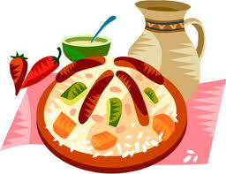

Jeudi 25 septembre Vendredi 26 septembre

Endives au fromage Radis* beurre
ou chou rouge* feta ou carottes* râpées

Couscous Cabillaud en sauce
Julienne de légumes/poêlée de légumes

Yaourt Fromage

Fruit* Eclair

Le principal Le gestionnaire

N. BONNET O. AUCHTER

